Zahájení pro hráče, kteří mají rádi taktiku – Italská hra
Volný překlad článku GM Gserper 2009, www.chess.com zpracoval Weiser
Italská hra je nejstarší známé šachové zahájení. Ostré variantě známé jako Grecův útok, je již bezmála 400 let. Mohli bychom si myslet, že 400let je dost dlouhá doba na to, aby byly odhaleny všechny záludnosti tohoto zahájení. Ale tento nebezpečný útok má stále své nové oběti.
V další části článku si ukážeme základní ideje a nástrahy tohoto zahájení, protože každý dobrý šachista by je měl znát. Některé z nich byly analyzovány samotným Grecem v roce 1621.
Začněme s tím, že černý přijímá všechny nabízené oběti.
Greco, Gioacchino vs. NN
Rome | Rome | 1620 | ECO: C54 | 1-0

e4 e5 2. Nf3 Nc6 3. Bc4 Bc5 4. c3 Nf6 5. d4 exd4 6. cxd4 Bb4+ 7. Nc3 Nxe4 8. O-O Nxc3 9. bxc3 Bxc3 10. Qb3! Bxa1 11. Bxf7+ Kf8 12. Bg5! Ne7 13. Ne5! Zde už je příliš mnoho figur okolo černého krále, a proto je výsledek již jasný. 13... Bxd4 14. Bg6! d5 15. Qf3+ Bf5 16. Bxf5 Bxe5 17. Be6+ Bf6 18. Bxf6 Ke8 19. Bxg7 Qd6 20. Qf7+ Kd8 21. Bxh8 černý se vzdal.

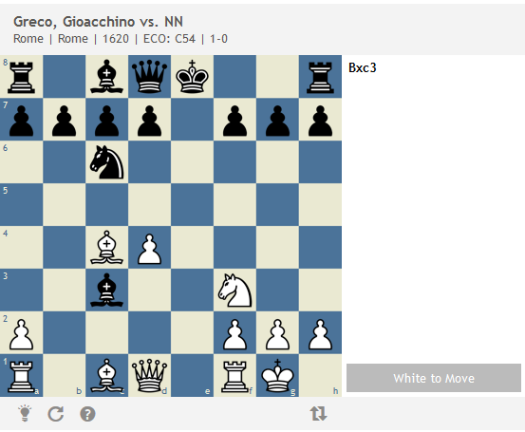

V následující patrii zkouší černý lepší tah 8. Sxc3, potom se ale zase choval chamtivě a snažil se pěšce držet.

Greco, Gioacchino vs. NN
Rome | Rome | 1620 | ECO: C54 | 1-0

e4 e5 2. Nf3 Nc6 3. Bc4 Bc5 4. c3 Nf6 5. d4 exd4 6. cxd4 Bb4+ 7. Nc3 Nxe4 8. O-O Bxc3 9. d5 Ne5?! 10. bxc3 Nxc4 11. Qd4! Ncd6 12. Qxg7 Qf6 13. Qxf6 Nxf6 14. Re1+ Kd8? (14... Nfe4! Toto byla poslední šance, jak zůstat ve hře) 15. Nd2 f5 16. f3 Bílý získává zpět obětovaného pěšce a při tom si uchovává značnou poziční výhodu, pro černého to bylo přes to, nejmenší zlo. Nešlo ani 14... Kf8? 15. Bh6+ Kg8 16. Re5 Nde4 17. Nd2! d6 (17... Nxd2 18. Rg5# )18. Nxe4 dxe5 19. Nxf6# ) 15. Bg5! Nde8 16. Rxe8+!! Kxe8 17. Re1+ Kf8 (17... Kd8 18. Bxf6# )18. Bh6+ Kg8 19. Re5 a černý se vzdal, protože nemá dobrou obranu proti hrozbě Sg5 mat.

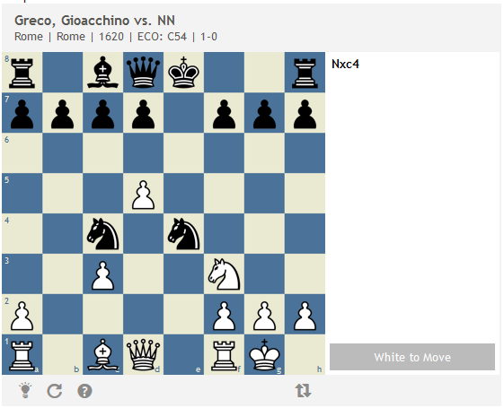

O 300 let později je již jasné, že černý by se neměl hnát za materiálními zisky, ale co nejdříve ukrýt svého krále do bezpečí. To je jistě správná myšlenka, ale hůře se již realizuje, jak ukázal za bílé Capablanca.

Capablanca, Jose Raul vs. Bashtirov
St Petersburg casual | St Petersburg | 20 Jan 1914 | ECO: C54 | 1-0

e4 e5 2. Nf3 Nc6 3. Bc4 Bc5 4. c3 Nf6 5. d4 exd4 6. cxd4 Bb4+ 7. Nc3 Nxe4 8. O-O Bxc3 9. d5 Bf6 10. Re1 Ne7 11. Rxe4 d6 12. Bg5 Bxg5 13. Nxg5 O-O 14. Nxh7! Kxh7 15. Qh5+ Kg8 16. Rh4 f6? Nejlepší tah je 16...f5 např. 16... f5! 17. Qh7+ Kf7 18. Rh6 Rg8! 19. Re1 Qf8! 20. Bb5 Rh8! 21. Qxh8 gxh6 22. Qh7+ Kf6 23. Rxe7! Qxe7 24. Qxh6+ Ke5 25. Qe3+ Kf6 26. Qh6+ Kf7 27. Qh7+ Kf8 28. Qh8+ Kf7 29. Qh7+ což vede k remíze )17. Bd3! Re8 18. Re1! f5 19. Re6!! Bd7 (19... Bxe6 20. dxe6 a mat je nevyhnutný) 20. Rf6!! A černý se vzdal, protože viděl následující variantu 20... gxf6 21. Qh8+ Kf7 22. Rh7+ Kg6 23. Qg7# .

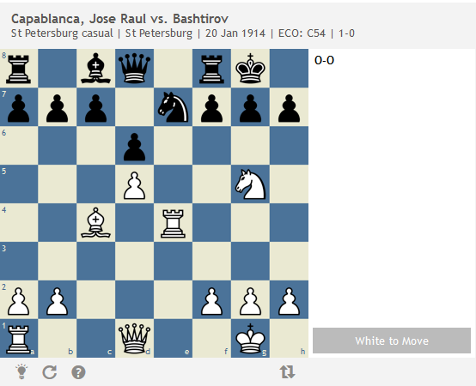

Nakonec po 350 letech, známý maďarský teoretik a vynikající hráč, Lajoš Portiš objevil za černé správný postup při obraně pozice černého. V partii Barczai-Portiš 1969, černý zahrál 13. .. h6 a tento nenápadný tah vytvořil bílému jisté problémy. Jestliže bílý ustoupí jezdcem, potom černý zahraje 14. OO a bílý nebude moci obětovat na h7 jezdce jak plánoval. Bílý proto zahrál 14.Sb5+ Sd7 15. De2 Sxb5! 16. Dxb5 Dd717. De2 Kf8 18. Jxf7 Kxf7 18. Ve1 Jg8 a černý odrazil útok a může hrát i na výhru. Proto je tah 13. h6 dodnes považován za nejlepší odpověď černého.

Znamená to tedy, že je již osud této varianty zpečetěn. Domníváme se, že nikoli. Grecův útok je stále živý a nebezpečný. Jen se bílý musí vyhnout hře na jednu kartu a místo 7. Jc3 zahrát Sd2!. Po tomto tahu má bílý stále silný útok, který je odlišný po tom, který vzniká po Jc3. Následující partie je toho důkazem.

Schiffers, Emanuel Stepanovich vs. Harmonist, Max
DSB-05.Kongress | Frankfurt | Round 11 | 25 Jul 1887 | ECO: C54 | 1-0

e4 e5 2. Nf3 Nc6 3. Bc4 Bc5 4. c3 Nf6 5. d4 exd4 6. cxd4 Bb4+ 7. Bd2 Bxd2+ (7... Nxe4?! 8. Bxb4 Nxb4 9. Bxf7+! Kxf7 10. Qb3+ a bílý získává zpět obětovaný materiál s excelentní výhodou) 8. Nbxd2 d5 9. exd5 Nxd5 10. Qb3 Nce7 11. O-O O-O 12. Rfe1 c6 13. a4 Qc7 14. Rac1 Nf4 15. Ng5 Neg6 16. Re8!! To je začátek dlouhé a velmi dobře spočítané kombinace bílého 16... Rxe8 17. Bxf7+ Kh8 (17... Kf8? 18. Nxh7+ Ke7 19. Re1+ Be6 20. Rxe6+! Nxe6 (20... Kxf7 21. Rxc6+ and Rxc7 ) 21. Qxe6+ Kd8 22. Qxe8# ) 18. Bxe8 Ne2+ 19. Kh1 Nxc1 20. Nf7+ Kg8 21. Nh6+ Kf8 (21... Kh8 22. Qg8# ) 22. Qg8+ Ke7 23. Bxg6 hxg6 24. Qxg7+ Kd8 (24... Kd6 25. Ne4+ a černý ztrácí dámu ) 25. Qf8+ Kd7 26. Ne4!! S hrozbou Jc5 mat! 26... Qd8 27. Qd6+ Ke8 28. Nf6+ černý se vzdal dříve, než ztratí dámu.

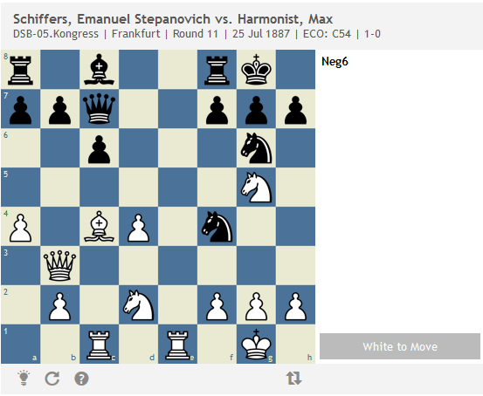

Italská hra je velmi výjimečné zahájení v tom smyslu, že může být současně divoké, ale i klidné jak je v Giuoco Panissimo variantě (tedy velmi klidné zahájení). I zde však bílý útočí na černého krále.

Jestliže jste nikdy nehráli Italskou hru, potom si v šachu určitě něco dlužíte. Proto hrajte Italskou a zkuste si zaútočit ve variantě, která má již 400 let.

Přeji vám mnoho štěstí!

